INDICAÇÃO N° 051 / 2015

INDICO ao Exmo. Sr. Prefeito Municipal, nos termos regimentais, que estude as possibilidades de substituir as lombadas formato "olho de gato" por lombadas de plástico.

JUSTIFICATIVA

Devido a grande reclamação das atuais lombadas tipo “olho de gato” que danificam os veículos por serem secas, peço a substituição pelas de plástico, que além de serem feitas com produtos recicláveis, cumprem o mesmo papel das outras com um custo bem menor.
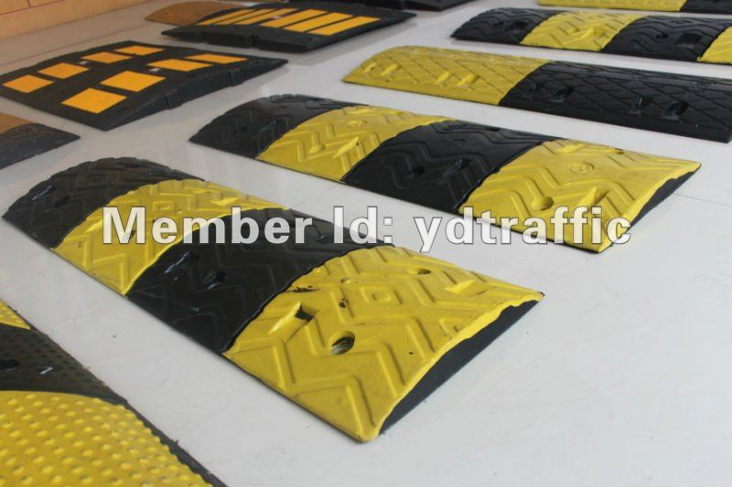

Monte Azul Paulista, 29 de Janeiro de 2015.

Tiago Fabricio Pontes
vereador

